ТЕМА 1.3. ВОКАЛЬНОЕ ИСКУССТВО В ЕВРОПЕ В

XIV – XVI ВЕКАХ

Этот период в истории культуры Европы назван Эпохой Возрождения. В музыке этот период характеризовался дальнейшим и бурным развитием народного творчества. Появлялись песни, отражавшие разнообразные национальные интонационные и жанровые истоки. Народные влияния проникали и в профессиональную светскую музыку, обогащая ее тематически и мелодически.
Обращение к народным истокам способствовало все более широкому распространению музыки многоголосного склада. Формировались ее разнообразные жанры: месса, мотет, мадригал, многоголосная песня.
***
В музыке Возрождение раньше и ярче всего расцвело в Италии. Там получило наиболее художественно зрелое и совершенное воплощение понятие «нового искусства» (ars nova), впервые выдвинутое во Франции. В народном творчестве Италии сформировались лауды – одноголосные, впоследствии многоголосные хоровые песни ремесленников – лирические, сатирические и другие. Крестьяне распевали вилланеллы, лодочники слагали баркаролы, были популярны карнавальные песни. Некоторые песенные жанры приобрели популярность в патрицианских кругах. На век позже в музыкальный быт городских кругов входит фротолла – «песнь толпы».
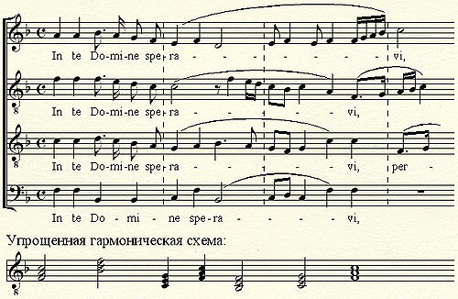
(фрагмент фротоллы Жоскена Депре)

В «новом искусстве» все было наивно-реалистическим и утонченным. Впервые мелодика, более певучая и гибкая, чем у средневековых мастеров, зазвучала в гармонии с итальянским стихом, следуя его образам ритму и метру. Стихосложение во многом определило особенности мелодических построений с ясно вычерченными цезурами и заключительными оборотами. Мелодизация стиха отчетливо проявлялась в верхнем голосе, а нижний (тенор) обычно намечал басовую опору. Среди жанров «нового искусства» особенно распространены были каччии – двух- или трехголосные «охотничьи» песни народного склада с канонической имитацией и ритурнелем. Это были реалистические жанровые картинки на разнообразные темы.
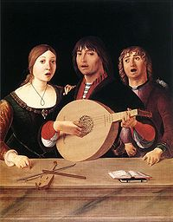
Другой излюбленный жанр «ars nova», самый эмоционально открытый и доходчивый, это баллата – танцевальная песня или сценка. Баллаты писали для пения соло с инструментальным сопровождением, иногда с хором.
Но самым глубоким по содержанию и утонченным по форме был жанр мадригала – лирической песни с контрапунктически обработанной мелодией изысканно выразительного стиля и строфической композицией на затейливо-иносказательный, иногда интимно-лирический, иногда нравственно-наставительный текст. В XVI веке после некоторого упадка жанр мадригала возвышается вновь. Одна из самых новаторских разновидностей этого жанра – драматический мадригал явился непосредственным предшественником оперы.
Замечательными музыкантами Возрождения были Иоанн Флорентийский, Гирарделло, слепой виртуоз-органист Франческо Ландино, а позже Палестрина и Клаудио Монтеверди.
Хоровая полифония стала в Италии Высокого Ренессанса ведущей областью музыки. В тот период, когда Италия еще не имела оперы, единственным монументальным жанром оставалась месса. Итальянская культовая полифония сложилась в тесной интонационной связи с народной песенностью, а также со светскими профессиональными жанрами. Ее крупнейшие представители – Палестрина, Андреа и Джованни Габриэли – писали не только церковную, но и светскую музыку. Однако, полифония эпохи Возрождения – это полифония строгого стиля.
Сложившийся в хоровом многоголосии, этот стиль ярко отразил и обобщил принципы церковно-хорового пения того времени. Это сказалось в диапазоне, голосоведении, в типе самой мелодии, какие характерны для этого стиля.
Основа строгого стиля – унаследованная от средневековой системы, – старинные диатонические лады. Приноровленные преимущественно к культовому хоровому пению, плавно-текущие, кантабильные мелодии строгого стиля отличаются широко общительным характером. Избегание хроматизма, напряженных интонаций определяли собою интонационный строй, как правило, лишенный остроты или чувственной насыщенности экспрессии. В то же время строгое равновесие восходящих и ниспадающих фаз движения, столь же строгая постепенность ритмических увеличений и дроблений, красивая плавность голосоведения, прозрачное благозвучие вертикалей – все это создавало эффект песенного многоголосия в неком идеализированном выражении. Элементы функциональных отношений обычны для строгого стиля, но ладовая структура еще не развилась в тональную, свойственную мажоро-минорной системе.
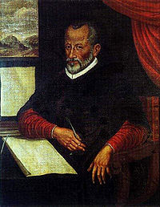
Мастером строгой полифонии был Джованни Пьерлуиджи Палестрина (1525 – 1594). Его наследие большей частью состоит из культовой музыки – месс, мотетов, ламентаций (песни-жалобы), импроперий (укоры Христа народу), магнификатов (хвалебных песен на Евангельский текст), офферториев, духовных гимнов, мадригалов. Эмоционально-выразительное содержание этих произведений отразило этические взгляды композитора. В музыке преобладает настроение сосредоточенно-спокойного, возвышенного содержания. Итальянские певческие ансамбли, особенно знаменитой Сикстинской капеллы, достигли высокого совершенства в исполнении хоров Палестрины. Палестрина составил музыкальную вершину культуры эпохи Возрождения, достигнув той красоты, которая до него в итальянском хоровом искусстве была еще невозможна, а после него – уже невозможна.
Венецианские полифонисты – Франческо Д’Ана, Адриан Виллаэрт, Андреа и Джованни Габриэли – образовали другую ветвь итальянской полифонии XVI века. Их полифонический стиль отличался чертами концертности, увлекательной яркостью колорита, массивностью и блеском. Свои мессы, духовные концерты, «священные симфонии» и другие произведения венецианские композиторы писали зачастую для нескольких хоров различного состава с инструментальным (обычно органным) сопровождением.
В противоположность римской полифонии a cappella у венецианцев музыкальная экспрессия подкрепляется инструментальным началом. Центральный, наиболее широко обобщающий и ритуально насыщенный жанр Возрождения – месса – уже не занимает главенствующего места. На первый план выдвигаются вокальные и особенно вокально-инструментальные жанры, вызванные к жизни декоративно-праздничными устремлениями венецианского искусства: концерты, симфонии, священные песнопения. Месса, мотет, псалом также приобретают концертные черты.
***
Французский Ренессанс был родствен и созвучен итальянскому Возрождению. Он вызвал к жизни музыку, которая, устремившись к тем же идеалам, пошла несколько иными путями.
Народное искусство Франции наполнено патриотическими песнями.
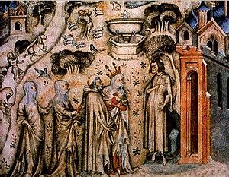
К XV – XVI векам относится возникновение новой разновидности французского песенного творчества – ноэлей. Первые ноэли – это святочные песни на Евангельские тексты и распевались они на рождественские праздники. Однако вскоре они стали исполнятся и в другое время, а тематика их расширилась. Иногда на уже сложившиеся напевы сочинялись новые тексты. Появились и полифонические ноэли, которые сыграли важную роль в образовании центрального жанра французского Возрождения – многоголосной песни «шансон».
Последний и величайший трувёр Франции Гийом де Машо явился в то же время самой видной фигурой французского «нового искусства». Он – создатель первой французской мессы четырехголосного склада для хора с инструментальными голосами. Машо написал много превосходной музыки в светских жанрах Его маленькие полифонические баллады и трехголосные лирические рондо на три различных текста живы до сих пор.
Позже, в XV – XVI веках самым реалистическим и популярным жанром французской профессиональной музыки стала многоголосная песня «шансон». Заняв центральное место у себя на родине, она приобрела общеевропейское значение.
Крупнейший мастер «шансон» Клеман Жаннекен (1480 – 1564) стал центральной фигурой французского музыкального Ренессанса. Первоклассный мастер многоголосного письма, Жаннекен искусно пользовался приемами, как аккордового многоголосия, так и линеарно-имитационной полифонии, создавая целые «звукописные полотна» французской жизни.
Большим и значительным событием в этот период было начало религиозной Реформации (XVI век). Возникновение протестантизма повлекло за собой новые богословские идеи, богослужебные и, в том числе, музыкальные формы. В культе французских протестантов, называвшихся гугенотами, большое распространение получили псалмы. Гугенотские псалмы – это лирические и боевые религиозные гимны, слагавшиеся часто на мелодии уже бытующих мирских песен. Однако они подверглись определенной обработке и, потеряв свою первоначальную гибкость и изящество, приобрели строгие, сдержанные черты. Ритмические фигуры застыли в крупных, часто сплошь почти равных длительностях. Так возник новый аскетический стиль.
***
В Нидерландах в XV веке образовалась мощная школа хоровой полифонии. В истории музыкальной культуры своей страны она явилась кульминацией, впоследствии так и не превзойденной.
В борьбе за государственную независимость возникло национальное движение гёзов (нищих). Они создали боевые энергичные песни протии испанского владычества. Эти простые строго диатоничные напевы не отличались изяществом мелодии, но вдохновляли повелительно-призывным складом.
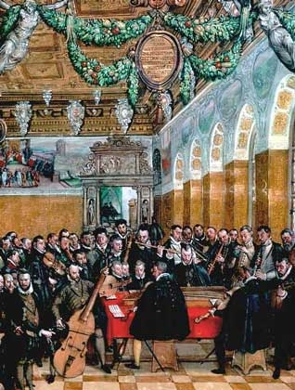
Величайшие мастера, писавшие культовую музыку – Дюфэ (Дюфаи), Жоскен Депре, Орландо Лассо – достигли вершин искусства также и в светских жанрах: многоголосной песне, балладе, светском мотете. Истоки их творчества глубоко народны. Богатство песенного творчества народа определило собой богатство светской и церковной полифонии.
Нидерландская школа выработала свой самобытный полифонический стиль, явившийся первым исторически сложившимся этапом в развитии ренессансной полифонии строгого письма. Церковные песнопения нидерландской школы исполнялись хором, нередко с сопровождением инструментов. Полифоническая месса в церковном музыкальном обиходе составляла композиционно тот же пятичастный цикл, все чаще теперь объединенный общей тематической основой. Мелодия эта, иногда грегорианская, иногда заимствованная композитором из народно-песенного источника, реже – сочиненная им самим, поручалась высокому мужскому голосу. При наиболее распространенном четырехголосном изложении (голоса обозначались сверху вниз: кантус – триплум – тенор («держать») – контратенор) тенор постоянно удерживал заданную мелодию – cantus firmus. Однако мелодия эта обычно излагалась в более обобщенно-абстрактных вариантах, по сравнению с оригиналом, в двойном и четверном увеличении – самыми крупными длительностями. Благодаря такому приему интонации ее не только впечатляли слушателя непосредственно в линеарном последовании звуков, сколько растворяясь в сложной многоголосной ткани, насыщали собой общий строй музыки.
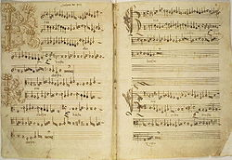
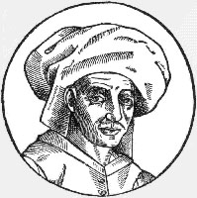
Строгий стиль нидерландской полифонической школы (по сравнению с итальянской) отличался более резкой интонацией, «угловатостью» мелодического рисунка и жесткостью контрапунктических сочетаний. Эстетическая красота этой музыки заключена не столько в богатстве и красоте мелодии, сколько в полифонической изобретательности, виртуозно-артистической технике, добротнейшей выделке звуковой ткани, в высоком интеллектуализме всей конструкции. Ладогармонический язык нидерландской полифонии пребывал в рамках диатоники, обнаруживая особое тяготение к ионийскому ладу.
(Жоскен Депре)
Господствующей полифонической формой у нидерландцев был канон, приемы же и виды канонической имитации применялись разнообразные. По сравнению не только с ранней полифонией средневековья, но и с «новым искусством» XIV – XV столетий нидерландская школа сделала громадный шаг вперед. Он означал не только обогащение мелодии, фактуры, техники письма, но и внушительный прогресс самой логики музыкального мышления.
(рукопись мессы Жоскена Депре)
(Жоскен Депре)
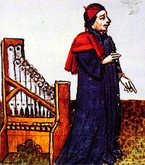
В истории нидерландской полифонии сложилось несколько школ, на коротком промежутке времени следовавших одна за другой. Виднейшими среди полифонистов был Гийом Дюфэ (Дюфаи), Иоганн Окегем, Жоскен Депре.
(Гийом Дюфаи)

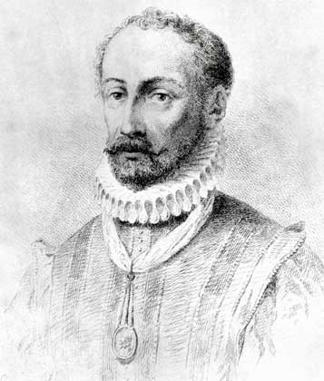
Но особенно прославился Орландо Лассо (1532 – 1594). Его наследие огромно: свыше 50 месс, 100 магнификатов, свыше тысячи мотетов, огромное множество песен, мадригалов и произведений других жанров. Лассо выработал особый выразительный стиль. Нарушая нормы строго письма, его мелодика отличается острой характерностью интонаций, выхваченных из самой гущи жизни. Они придают образам необычайно выпуклую, резкую рельефность.
(Орландо Лассо)

***
Вокальная музыка в Германии формировалась в этот период под влиянием идей протестантской Реформации и крестьянских войн. Крупнейшие центры немецкой культуры – Нюрнберг, Аугсбург, Гейдельберг и другие – явились главными очагами музицирования. При княжеских дворах и соборах образовывались певческие капеллы.
Германский фольклор был источником и фундаментом композиторского творчества. Народные песни собирались, записывались, подвергались обработке, их напевы проникали в мотеты и другие жанры.
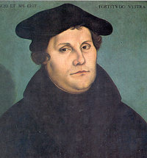
Их напевы проникали в музыку протестантской церкви. Предводитель протестантизма – Мартин Лютер – был противником имитационно-линеарной полифонии, применявшей сложные контрапунктические приемы и затемнявшей ими молитвенный текст. Реформированное культовое пение должно было сблизить массы с новой церковью и ее ритуалом. Наряду с многоголосными хорами старого католического типа введено было одноголосное пение. Молитвы теперь произносились не только по латыни, но и на немецком языке, причем были сохранены многие грегорианские мелодии. Но появились и новые напевы, заимствованные из народных песен, немецких и других стран. Новые протестантские песнопения слагались в старинных церковных ладах, в одноголосном складе, строго однообразном ритме – ровными длительностями и с очень глубокими цезурами между резко очерченными мелодическими фразами. Пела вся община. Таков был стиль протестантского хорала. Немного позже в ходе крестьянской войны были проведены некоторые реформы. Латынь, грегорианские мелодии, полифония старого католического образца были изгнаны из церковного обихода. Молитвы стали распевать лишь на немецкие напевы в одноголосном или четырехголосном аккордовом складе и на немецком языке. Силлабическое строение гимнов (одни и те же слоги словесного текста на ту же ноту во всех голосах) и перенесение основного напева из тенора в сопрано способствовали ясному и отчетливому восприятию идейного смысла песни.
С протестантским хоралом более позднего развитого стиля связана и традиция аккордового многоголосия.

Вопросы к теме:
1.Какими были народные песни Италии в этот период?
2. Какими чертами характеризовалась хоровая полифония в Италии?
3. Что такое строгий стиль?
4. Чем отличалась венецианская полифоническая школа?
5. Каковы особенности французского вокального Ренессанса?
6. Что такое гугенотские псалмы?
7. Как можно охарактеризовать полифоническую школу Нидерландов?
8. Что представляла собой вокальная музыка в Германии в этот период?
9. Каким был протестантский хорал?

ТЕМА 1.4. ВОКАЛЬНО-ХОРОВАЯ МУЗЫКА В ЕВРОПЕЙСКИХ СТРАНАХ В XVII ВЕКЕ.

Значительным явлением в музыке Италии этого периода было рождение нового жанра – оперы. Она появилась сначала во Флоренции и ее эстетика была разработана в кружке любителей музыки camerata. В дальнейшем через весь век этот жанр проделал свой противоречивый путь.
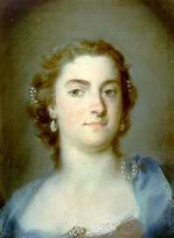
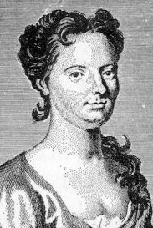
Наибольшей славы в Италии достигло вокальное искусство, связанное с неаполитанской школой. Его стиль получил название bell canto, что значит «красивое пение». Оно было мелодичным, технически совершенным, эмоционально выразительным. Неаполитанцы культивировали красивый, чистый звук, долгими годами совершенствуя сверкающую светлость тембра, его прозрачность – в высоком, бархатную густоту – в низком регистре и способность переливаться множеством оттенков. Кантилена legato струилась плавно, гибко, легко. Фразировка отличалась тщательной отделкой подчеркнуто закругленных кадансов. Пение в ритме сочеталось с большой импровизационной свободой. Величайшего искусства достигла школа bell canto в области динамики, ровности и градаций звучания. Наконец, выработана была еще небывалая техника колоратуры («украшение») звуком слитным или отрывистым. Исполнение орнаментальных пассажей-фиоритур («цветение») пленяло точностью, чистотой, отличным умением воспроизвести их тонкий и нарядный кружевной рисунок. Певческая манера дифференцировалась в зависимости от типа арии. Впоследствии виртуозная сторона вокального исполнения самодовлеюще разрослась, заглушая и поглощая остальные, художественная манера была нарушена. Такие исполнители виртуозы, как Франческа Куццони, Фаустина Бордони, Миньотти, Габриэли и другие прославились и за пределами Италии.
(Ф.Куццони )
(Ф.Бордони )

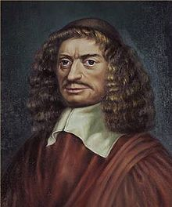
В этот период также появляются такие жанры как оратория и кантата. Оратория была своего рода религиозной драмой с эпически повествовательным элементом. Она предназначалась для концертного исполнения солистами, хором и инструментальным ансамблем. Появившаяся немного позже кантата отличалась более лирической трактовкой жанра, тяготением к светским сюжетам и большей камерностью. Кантаты сочинялись чаще всего в гомофонном складе для певцов-солистов. В этих жанрах писали такие композиторы, как Эмилио Кавальери («Представление о душе и теле»), Джакомо Кариссими, Гвидо Рени и другие.
(Джакомо Кариссими)
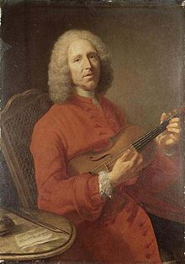
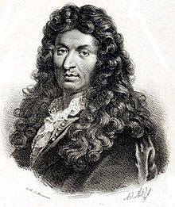
Во Франции в этот период также отмечается появление оперного жанра. Основоположником французской оперы был Жан Батист Люлли. Он создал свой вокальный стиль, пользуясь средствами патетически приподнятой, певучей декламации. Другим мастером оперы был Жан Филипп Рамо. В отличие от Люлли Рамо в более позднее время создавал оперы лирического плана с достаточно крупными картинно-живописными сценами. Героическая и этическая темы постепенно уходят из оперы. Вокальные формы становятся более мелодичными и чувствительными.
В XVII веке на международную арену выходит музыка Англии. Народная музыка бытовала здесь издавна. В песенном английском творчестве сложились характерные черты: экспрессивная сдержанность, неяркий колорит, тонкопоэтическая красота мелодии. Фольклор британских островов славился хоровым пением, в частности искуснейшим имитационным многоголосием канонического типа.
Чрезвычайно распространенным и любимым жанром в то время была баллада. Истоками она восходит к средним векам, когда сложился в крестьянстве знаменитый «лесной» песенно-героический цикл о «добром разбойнике» Робине Гуде. Постепенно жанр баллады эволюционировал в сольную лирическую песню.
Высокого мастерства достигло английское народное творчество в жанре хороводной песни, где с тончайшим мастерством канонической имитации один и тот же короткий напев «по кругу» передавался от одного голоса к другому, а иногда применялся и двойной канон.
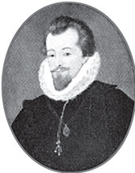
В силу особенностей исторического развития вокальное творчество в Англии пошло иным путем, чем в Италии. Церковная полифония в XVI – XVII столетиях создавалась здесь превосходными мастерами. Однако светская полифония на английской почве приобрела такие художественные качества, которые дали ей явный перевес над церковными жанрами. Особенно прославился жанр антемов, которые представляли собой вокально-инструментальные композиции полифонического склада, своего рода драматизированные духовные концерты.
Укоренился здесь и мадригал. Но он был совершенно не похож на итальянский. Создатели английского мадригала – Вильям Бёрд, Томас Морли, Джон Дауленд – предали музыке своих произведений теплоту интонации, эмоциональную отзывчивость, простоту всех элементов формы. Они писали мадригалы – любовные излияния, мадригалы – жанровые картинки и пейзажи, мадригалы – философские сентенции, иногда даже молитвы. Музыка чутко следовала за текстом стиха, передавая его общее настроение, нередко звукописью воссоздавая детали поэтического образа.
(Джон Дауленд )
Музыкантом, утвердившим гомофонно-гармонический склад в камерно-вокальном творчестве, стал Джон Дауленд.

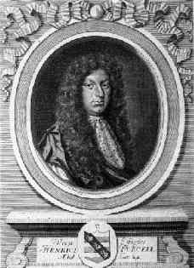
Продолжил и развил его традиции выдающийся английский композитор Генри Пёрселл. В его творчестве гомофония и полифония гармонично дополняют и уравновешивают друг друга. Он суммировал и обобщил вековые достижения английской народной и профессиональной полифонии в своих многоголосных песнях и культовых сочинениях. Наиболее органичной формой для него стал канон, облюбованный и усовершенствованный в Англии и раньше. Пёрселл был одним из крупнейших композиторов-песенников того времени. Его песни, сольные и хоровые, гомофонные (с цифрованным басом) и полифонические, охватывают очень широкий круг тем и образов.
Среди духовных песнопений Пёрселла выделяются его многочисленные антемы – величавые гимны на тексты псалмов, написанные для хора или для хора с концертирующим вокальным соло и ансамблями. Антемы Пёрселла сложились в крупные композиции концертного плана, а иногда и ярко выраженного гражданского характера. Однако этот непродолжительный расцвет английской музыки сменился полосой длительного застоя.
В Германии в этот период в музыкальном творчестве отразились политические события – поражение крестьянской войны, территориальная раздробленность, обнищание больших масс населения. Прежде всего, это сказалось в народной музыке. Здесь основными жанрами стали повстанческие и религиозные гимны, трудовые и бытовые песни. Большое место занимают баллады – эпические, лирико-эпические или повествовательно-бытовые. Их герои – простые люди: крестьяне, ремесленники, подмастерья. Баллады обличали князей, рыцарство и прославляли благородного разбойника Линденшмидта.
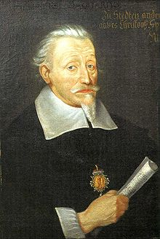
В профессиональной музыке Германии выделяется творчество Генриха Шютца (1585 – 1672). Его наследие состоит в основном из композиций духовных жанров на библейские мотивы. Это немецкие псалмы для хора и клавесина, «Священные симфонии» для небольших вокально-инструментальных составов, «Маленькие духовные концерты», духовные песни и монументальные «Священные истории». Шютц привнес в интонационную сферу приемы, идущие и от многохорной полифонии его учителей-венецианцев, и от оперного речитатива флорентийских композиторов. Особенно выделяются в творчестве Шютца «Пассионы» – «страсти Христовы» по евангелистам Матфею, Марку, Луке и Иоанну. Впоследствии они исполнялись, будучи объединены в одну цельную композицию. Библейский текст (немецкий) положен на речитативы и хоры без сопровождения. Музыка их наполнена глубокого чувства и художественной правды. В дальнейшем многие находки Шютца привели к творчеству И.С.Баха.

Вопросы к теме:
1. Что такое искусство bell canto?
2. Что представляли собой такие жанры как оратория и кантата?
3. Как можно охарактеризовать музыку Италии этого периода?
4. Как можно охарактеризовать музыку Англии этого периода?
5. Чем отличалась церковная полифония в Англии?
6. Какова историческая роль Генри Пёрселла?
7. Чем характеризуется музыка в Германии этого периода?
8. Каковы особенности творчества Генриха Шютца?

ТЕМА 1.5 ВОКАЛЬНО-ХОРОВАЯ МУЗЫКА В ЕВРОПЕЙСКИХ СТРАНАХ В XVIII ВЕКЕ.

Большим событием в хоровой музыке Европы в XVIII веке было творчество двух величайших немецких композиторов Иоганна Себастьяна Баха (1685 – 1750) и Георга Фридриха Генделя (1685 – 1759).
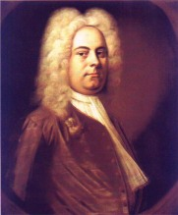
Г.Ф.Гендель, творивший музыку во многих жанрах, прославился своими ораториями. Для воплощения больших событий, проблем, идей художники обращались к монументальным жанрам, широким масштабам и крупным формам. В музыке первой половины XVIII века опера потеряла уже свое значение передового жанра. На авансцену большого гражданского искусства выдвинулась оратория, и Гендель стал ее великим реформатором. Основную долю его ораторий составляют героические произведения. К ним он пришел в свой «английский» период жизни в 30 – 40-е годы. Зрелые и самые лучшие его оратории написаны на библейские сюжеты. Через них Гендель показал нравственные идеалы народа, его борьбу за свободу, жертвенное служение особых героев. Почти через все эти произведения проходит и патриотическая идея. Наиболее прославленными его ораториями являются «Самсон», «Саул», «Мессия», «Иуда Маккавей», «Израиль в Египте».
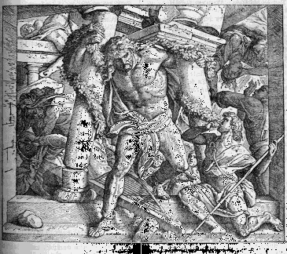

(Самсон разрушает храм филистимлян)

Эпико-героический характер образов предначертал формы и средства их музыкального воплощения. Гендель в высокой степени владел мастерством оперного композитора, и все завоевания оперной музыки он сделал достижением оратории. Но в отличие от оперы seria, с ее опорой на сольное пение и господствующее положение арии, стержнем оратории оказался хор как форма передачи мыслей и чувств народа. Именно хоры сообщают ораториям Генделя величественный, монументальный облик.
Владея виртуозной техникой хорового письма, Гендель добивался разнообразнейших звуковых эффектов. Свободно и гибко он применяет хоры в самых контрастных положениях: при выражении скорби и радости, героического подъема, гнева и возмущения, при обрисовке светлой пасторали, сельской идиллии. То он доводит звучание хора до грандиозной силы, то низводит его до прозрачного pianissimo; иногда Гендель пишет хоры в сочном аккордово-гармоническом складе, соединяя голоса в компактную плотную массу; богатые возможности полифонии служат средством, усиливающим движение, действенность. Эпизоды полифонические и аккордовые следуют попеременно, или оба принципа объединяются.
Хоры в геделевских ораториях – всегда активно действующая сила, которая направляет музыкально-драматическое развитие. Поэтому композиционные и драматургические задачи хора исключительно важны и разнообразны. В ораториях, где главным действующим лицом является народ, значение хора особенно возрастает. Это видно на примере хоровой эпопеи «Израиль в Египте». В «Самсоне» партии отдельных героев и народа, то есть арии, дуэты, хоры, распределены равномерно и дополняются один другим. Если в оратории «Самсон» хор передает лишь чувства или состояния враждующих народов, то в «Иуде Маккавее» хор выполняет более активную роль, принимая непосредственное участие в драматических событиях.
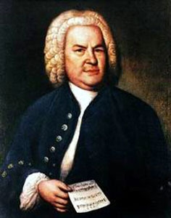
Вокальная музыка И.С.Баха представлена различными жанрами, однако подавляющее большинство вокальных сочинений Баха написано на духовные темы. Среди немногочисленных светских сочинений выделяются кантаты «Крестьянская» и «Кофейная».
В своем вокальном творчестве Бах опирался не только на сложившиеся к тому времени в германии формы концертной духовной музыки; он умел чувствовать суровую красоту старинного протестантского хорового пения, постичь глубокий внутренний смысл хоральных мелодий, бытующих в народе.
Зрелые вокальные сочинения Баха – это синтез всего лучшего, что было достигнуто музыкальным искусством предшествующих времен.
«Страсти по Матфею» и си-минорная месса венчают творчество И.С.Баха. В них он предстает как совершенный мастер, как художник, который в творениях бесконечной красоты и величия обобщил весь свой богатейший композиторский опыт.
Масштабы этих произведений эпически грандиозны. Для них понадобились соответствующие исполнительские составы: в «Страстях по Матфею» участвуют три хора (третий – хор мальчиков), два оркестра, два органа, солисты – вокалисты и инструменталисты. В мессе к струнной группе оркестра и деревянным духовым присоединяются медные инструменты и литавры.
В «Страстях» в хорах, ариях, хоралах выражены думы и переживания народа. Через хорал устанавливается связь с народным песнетворчеством, и хорал составляет музыкальный стержень всего произведения.
Часто хорал заключает предшествующие ему номера, как бы завершая большую драматическую картину.
Хоры в «Страстях по Матфею» воспроизводят и передают различные эмоции и состояние народа. Поэтому они очень многообразны по форме и различны по содержанию и характеру. Есть хоры эпического склада, развернутые в крупные полотна, законченные как отдельные номера. А есть небольшие драматизированные хоровые эпизоды. В большинстве случаев они воссоздают живой говор отдельных людей. Углубляя логику развития и реализм драматургии, подобные хоры усиливают образную конкретность произведения.
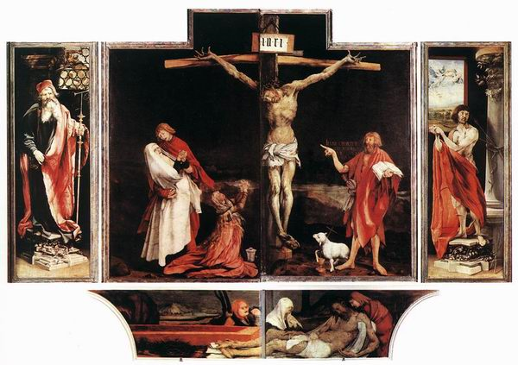
(Маттиас Грюнвальд – Распятие)

Месса для Баха оказалась тем жанром, который был наиболее пригоден для развития больших идей и философски углубленных образов.
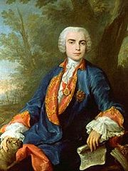
Конструктивно месса си-минор представляет собой серию замкнутых отдельных номеров. В большинстве из них происходит сложное развитие одного музыкального образа, вмещающего целый комплекс чувств и помыслов. Структурная завершенность и самостоятельность каждого хора, арии или дуэта сочетается с цельностью и монолитностью всей композиции. Основной драматургический принцип мессы – контраст образов, который от раздела к разделу непрерывно углубляется.
В итальянском вокальном искусстве в основном развивалась опера seria (серьезная). Мелодическое пение, как музыкальное выражение эмоционального состояния героев оперы, естественно вытекавшее из драматического действия, сложилось в форму арии da capo, ставшей музыкальной основой оперы seria. Речитативы, помещавшиеся между законченными номерами (ариями, ансамблями, хорами), соединяли их между собой. Однако развитие этого жанра проходило крайне противоречиво и постепенно привело к кризису. Характерной традицией было господствующее положение на оперной сцене кастратов, сохранявших детские голоса. Среди них было немало одаренных певцов (Фаринелли, Гваданьи и др.), голоса которых поражали современников необычайной красотой и силой. Но сам этот обычай был противоестественной условностью и также способствовал упадку жанра.
(Фаринелли )
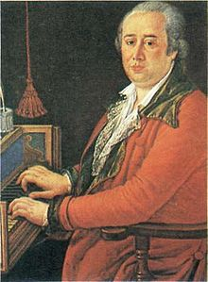
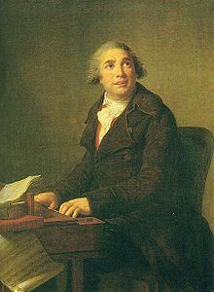
В противовес опере seria комическая опера buffa была более демократичной и имела больше жизненной силы. Образы из народа, элементы народной музыки, жизнерадостность, легкость содержания, возросшее значение ансамблевого пения и многие другие качества сделали этот жанр лидирующим на итальянской сцене. Высшей точки развития этот жанр достиг в творчестве Джованни Паизиелло (1741 – 1816) и Доменико Чимароза (1749 – 1801).
(Дж.Паизиелло)
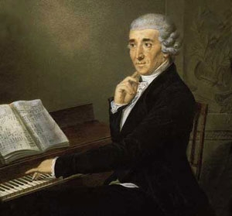
Эпоха классицизма породила некоторые особенности в музыкальном искусстве. Новые достижения в области инструментальной музыки, формирование сонатной формы и четырехчастного симфонического цикла постепенно оттесняют завоевания вокального искусства. Утверждение гомофонно-гармонического стиля, утрата полифонией ведущего значения снижают интерес композиторов не только к формам культовой музыки, но и к светским вокальным жанрам. И в творчестве Гайдна, и в творчестве Бетховена вокальная музыка или представлена очень незначительным количеством произведений, или имеет второстепенно значение. Лишь творчество Моцарта дает множество образцов гениального воплощения вокальных жанров.
(Д.Чимароза)
В музыкальном наследии Й.Гайдна присутствуют оперы и оратории. Но оперы значительно уступают его симфониям, да и сам он не очень любил этот жанр. Оратории Гайдна более значительны и талантливы. Это, в основном, два его поздних произведения – «Сотворение мира» и «Времена года». Обе оратории наполнены ощущением радости жизни на фоне прекрасной природы. Основой для большинства хоров ораторий Гайдна явилась народная австро-немецкая песня в ее наиболее жизнестойких жанрах. В оратории «Времена года» хоры очень разнообразны. Многие из них имеют изобразительные детали. Некоторые хоры написаны в гомофонном складе с вкраплением элементов полифонии. Такой стиль придает хоровой фактуре прозрачность и ясность. Вместе с тем подвижность и мелодическая выразительность разных голосов хора, аккордовый склад как в хоровой, так и в оркестровой партиях сообщают звучанию насыщенность и уплотненность. В хоровых эпизодах представлена и форма фуги, что делает музыку еще более впечатляющей.
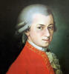
Хоровое, кантатно-ораториальное творчество В.А.Моцарта принадлежит к вершинным достижениям в этой области. Моцартом написаны мотеты, кантаты, мессы, Реквием. Вступлением Моцарта в масонскую ложу обусловлено появление пяти масонских кантат в 1785 г. и двух кантат в 1791г. В его хоровых произведениях воплощена любовь к жизни, к людям, богатейший мир человеческих переживаний, высокие нравственные идеалы. Самым великим его хоровым произведением является Реквием – траурная заупокойная месса.
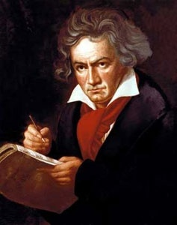
В творчестве Л.Бетховена хоровой жанр представлен двумя хорами в опере «Фиделио», грандиозным хором из девятой симфонии и «Торжественной мессой». Бетховенская месса поражает цельностью своей композиции. Каждая их традиционных пяти частей мессы ярко индивидуальна в музыкальном отношении. Необычен интонационный строй мессы. Колористические эффекты хорового звучания придают всей музыке особенную красоту, напоминая хоровой стиль Палестрины. В развитии господствуют полифонические приемы. В отличие от месс предшественников, где инструментальная музыка играла роль, равноценную с голосом, Бетховен разрабатывает преимущественно выразительные приемы хорового звучания.

Вопросы к теме:
1. В чем особенности хорового творчества Г.Ф.Генделя?
2. В чем особенности хорового творчества И.С.Баха?
3. Какие хоровые произведения Г.Генделя и И.С.Баха можно выделить?
4. Что представляют собой оперные жанры seria и buffa?
5. Чем отличалась эпоха классицизма?
6. В чем особенности хорового творчества И.Гайдна?
7. В чем особенности хорового творчества В.Моцарта?
8. В чем особенности вокального творчества Л.Бетховена?

